GROPO Slovakia, s.r.o., Hlavná 45/62, 929 01 Dunajská Streda
IČO: 36251470, DIČ: 2020199159, IČ DPH: SK2020199159

VÝROČNÁ SPRÁVA
zostavená ku dňu 31.12.2022

Vyhotovená dňa: 31.03.2023
...........................................
podpis člena štatutárneho orgánu účtovnej jednotky

Úvod
Povinnosť vypracovať výročnú správu spoločnosti za rok 2022 vyplynula z § 20 Zákona č. 431/2002 Z. z. o účtovníctve v znení neskorších predpisov. Osobitné predpisy nestanovujú pre spoločnosť povinnosť uvádzať ďalšie údaje vo výročnej správe.
- Názov a sídlo spoločnosti zostavujúcej výročnú správu
Spoločnosť GROPO Slovakia, s.r.o., so sídlom Hlavná 45/62, 929 01 Dunajská Streda bola do Obchodného registra zapísaná dňa 04.10.2002 (Obchodný register Okresného súdu Trnava, Oddiel Sro, Vložka č. 13758/T).
- Hlavná činnosť spoločnosti podľa výpisu z obchodného registra:
Nákladná cestná doprava
zámočnícke práce
Kúpa tovaru za účelom jeho predaja konečnému spotrebiteľovi (maloobchod) v rozsahu voľnej živnosti
Kúpa tovaru za účelom jeho predaja iným prevádzkovateľom živnosti (veľkoobchod) v rozsahu voľnej živnosti
Sprostredkovanie v oblasti obchodu a služieb v rozsahu voľnej živnosti
Reklamná a propagačná činnosť
Demolácia a zemné práce
Prípravné práce pre stavbu
Pomocné stavebné práce
Nákup a predaj na priamu konzumáciu alkoholických a nealkoholických nápojov a doplnkového tovaru
Poskytovanie ubytovacích služieb (bez prevádzkovania pohostinskej činnosti) v rozsahu voľnej živnosti
Skladovanie tovarov
Odťahovacia služba
Organizovanie spoločenských podujatí
Prenájom dopravných prostriedkov (pozemných, vodných, vzdušných)
Baliaca činnosť
Sekretárske a iné služby v rozsahu voľnej živnosti
Vedenie účtovníctva
Ekonomické poradenstvo v rozsahu voľnej živnosti
Vnútroštátna taxislužba
Vnútroštátna nepravidelná autobusová doprava
Vnútroštátna cestná nákladná doprava
Prenájom vnútorného zariadenia a vybavenia prenajímaných priestorov
Prenájom nehnuteľností spojený s poskytovaním iných než

základných služieb spojených s prenájmom
Čistiace a upratovacie služby

- Priemerný počet zamestnancov
Priemerný počet zamestnancov Spoločnosti v roku 2022 bol 119 .

- Právny dôvod na zostavenie účtovnej závierky
Účtovná závierka Spoločnosti k 31. decembru 2022 za účtovné obdobie od 1. januára 2022 do 31. decembra 2022 je zostavená ako riadna účtovná závierka podľa § 17 ods. 6 Zákona NR SR č. 431/2002 Z. z. o účtovníctve.

- Zoznam členov štatutárnych orgánov
Štatutárnym orgánom Spoločnosti v roku 2022 bol konateľ:
Oliver Pongrácz, ul. Sándora Petőfiho 4648/11, 929 01 Dunajská Streda

- Štruktúra spoločníkov s uvedením absolútnej a relatívnej výšky ich podielov na základnom imaní

Štruktúra spoločníkov Spoločnosti bola k 31.12.2022 nasledovná:

- Predpoklad budúceho vývoja činnosti Spoločnosti
Prognóza celkových výnosov za rok 2023 predpokladá pokles cca o 400 tis. Eur.
Je to spôsobené nižším dopytom po prepravných službách zo strany METRANS / Danubia /,a.s. Dunajská Streda, čo je hlavným odberateľom.

- Iné informácie
Vzhľadom na skutočnosť, že výročná správa bola spracovaná skôr, ako bol vykonaný audit, výročná správa audítorskú správu neobsahuje.
- Významné riziká a neistoty

Celosvetová hospodárska situácia ovplyňuje aj pohyb tovaru, v dôsledku čoho je znížený dopyt po prepravných službách. Vojna na Ukrajine spôsobuje nestále zmeny cien pohonných hmôt, ktoré sú významnou nákladovou položkou v našej spoločnosti.
V porovnaní rokov 2021 a 2022 tieto zmeny cien nám spôsobili nárast nákladov na PHM o 517 tis.Eur.
- Vplyv podnikateľskej činnosti na životné prostredie a zamestnanosť
Naša spoločnosť dodržuje všetky zákonné povinnosti, čo sa týka ochrany životné prostredia. Máme neutrálny vplyv na enviromentálný vývoja nášho okolia.
Prognóza zamestnanosti je bez výraznejších zmien, neplánujem znižovať počet zamestnancov.

Správa o podnikateľskej činnosti Spoločnosti a stave jej majetku

V roku 2022 sme dosiahli obrat vo výške viac ako 8,6 mil. €.

Spoločnosť bola založená v roku 2002. Do roku 2017 bola hlavná činnosť Spoločnosti nákup tovaru s účelom ďalšieho predaja tovaru a vykonávanie účtovných a administratívnych služieb.
V roku 2017 bol vykonaný prevod z formy podnikania firmy Oliver Pongrácz – GROPO-Slovakia SZČO na spoločnosť GROPO Slovakia, s.r.o. Počas roku 2017 bol vykonaný prevod majetku, pohľadávok a záväzkov firmy Oliver Pongrácz – GROPO-Slovakia na spoločnosť GROPO Slovakia, s.r.o.. V roku 2017 boli delimitovaní aj všetci zamestnanci firmy Oliver Pongrácz – GROPO-Slovakia do Spoločnosti.
Od apríla 2017 vykonáva Spoločnosť ako hlavnú podnikateľskú činnosť nákladnú cestnú dopravu.
Spoločnosť v roku 2017 a v roku 2018 vo väčšej miere vykonala obnovu vozového parku. Nevyhnutnosť obnovy bola veľká, nakoľko sú veľmi vysoké náklady súvisiace s prevádzkou a údržbou nákladných motorových vozidiel.

Organizačná štruktúra Spoločnosti

Ukazovatele práce a miezd

Iné informácie, ktoré vyžaduje zákon
- Spoločnosť sa nezahrnuje do konsolidovanej účtovnej závierky.
- Spoločnosť nie je neobmedzene ručiacim spoločníkom v iných spoločnostiach.
- Spoločnosť nemá zriadenú organizačnú zložku v zahraničí.
- Spoločnosť neúčtovala o nákladoch na vedu a výskum.
- Spoločnosť v roku 2022 neposkytla pôžičku.
- Spoločnosť neúčtovala o obstarávaní vlastných akcií, dočasných listov, obchodných podielov a akcií ani o obchodných podieloch ovládajúcej osoby.
- Po skončení účtovného obdobia, za ktoré sa vyhotovuje táto výročná správa nastali udalosti, ktoré je potrebné uviesť. Vzhľadom na skutočnosť, že na konci roka 2019 sa z Číny začal šíriť koronavírus a začiatkom roka 2020 sa rozšíril do celého sveta, vznikla celosvetová pandémia. Vedenie účtovnej jednotky zaznamenalo v roku 2020 pokles tržieb zo služieb, situácia sa však naďalej neustále mení. Boli prijaté reštriktívne opatrenia na zníženie nákladov: náklady na nakúpené služby sa znížili, spotreba materiálu sa znížila. Ďalšími opatreniami boli schválené odklady mesačných splátok niektorých úverov a leasingov. Pandémia COVID-19 má naďalej aj v roku 2022 nepriaznivý vplyv na celosvetovú ekonomiku. Manažment bude pokračovať v monitorovaní potenciálneho dopadu a podnikne všetky možné kroky na zmiernenie akýchkoľvek negatívnych účinkov na spoločnosť a jej zamestnancov.

Ekonomické ukazovatele a finančná situácia
- Finančné ukazovatele
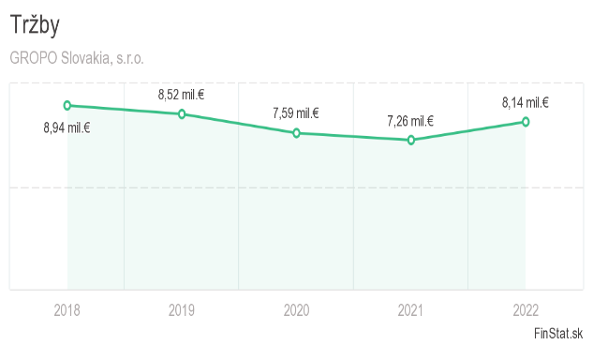
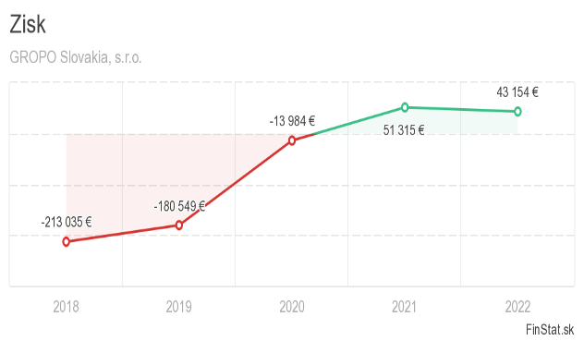

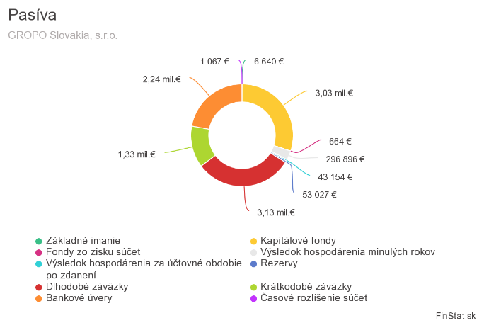
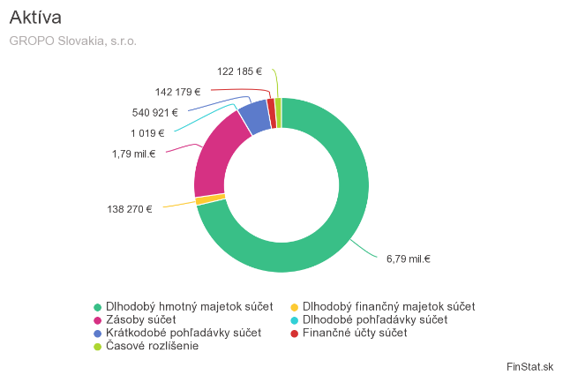
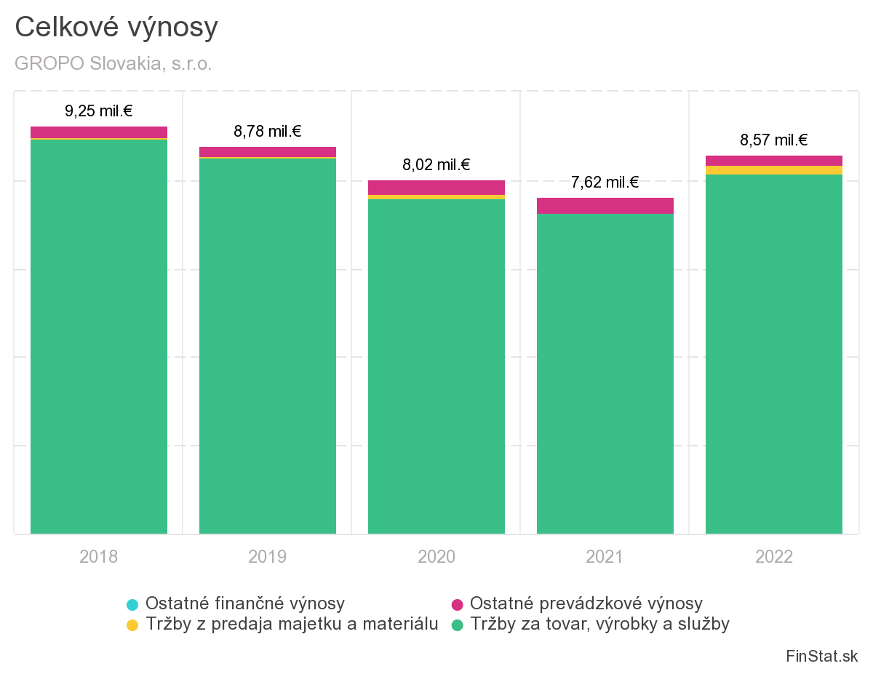

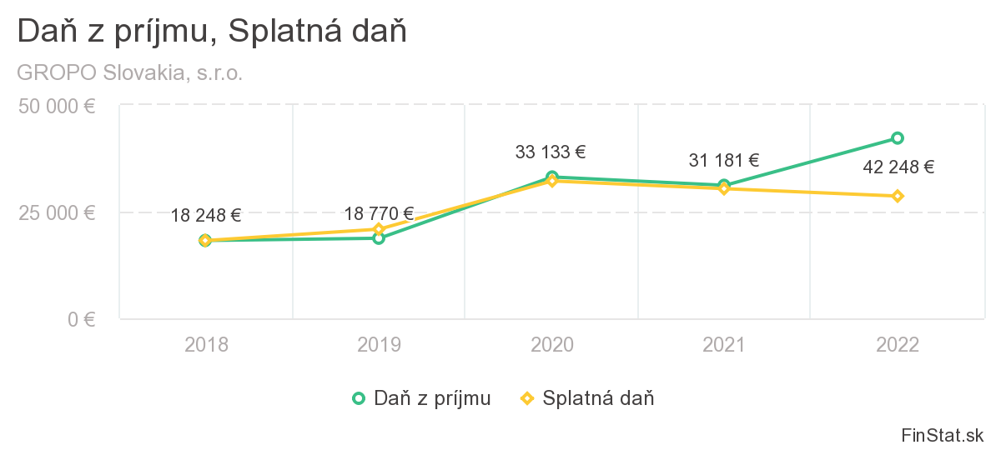

- Peniaze a peňažné ekvivalenty v €

- Analýza finančného stavu – vlastné imanie v € a rozdielové ukazovatele

- Návrh na vysporiadanie straty v €
O naložení s výsledkom hospodárenia (ziskom) za účtovné obdobie 2022 vo výške 43 154€ rozhodne valné zhromaždenie. Návrh štatutárneho orgánu valnému zhromaždeniu je takýto:

Majetok a záväzky v €

Výnosy a náklady v €

